Міністерство освіти і науки України

Національний технічний університет України

“Київський політехнічний інститут”

Кафедра охорони праці, промислової та цивільної безпеки

Домашня робота №5

із дисципліни „БЖД і ОП”

на тему

«Захист від струму»

(Варіант 11)

Виконала Перевірив:

Студента ФПМ Комар В.П.

групи КВ-81

Петренка М.Е.

Київ 2011

|  |  |
| --- | --- |
|  |  |
|  |

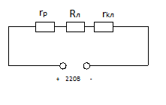

Висновок

$U_{д}$ значно менше за 2В, тому вона задовольняє правилам електробезпеки. А $I_{л}$ не задовольняє. При такому встановленому струмі в людини може спостерігатися пощіпування. Встановлений килимок в даній ситуації не використовується, тому необхідно збільшувати опір рукавичок.